# 铜仁市科学技术协会

**询**

**价**

**文**

**件**

项目名称:铜仁市科学技术协会望远镜采购及安装

项目编号：2021-trkxjsxh-01

招标方式：询价采购

2021年7月7日

**目 录**

第一章 询价采购邀请函

第二章 投标人须知

第三章 主要技术参数及要求

第四章 投标文件相关格式和要求

# 第一章 询价采购邀请函

根据《中华人民共和国政府采购法》《中华人民共和国采购法实施条例》及相关规定，对铜仁市科学技术协会望远镜采购及安装项目采用询价的方式进行采购，欢迎具备投标资质条件的供货商参加投标。

一、项目名称：铜仁市科学技术协会望远镜采购及安装

二、招标货物名称、数量、交货时间及交货地点

（一）招标货物名称及数量：见第三章

（二）交货时间：以签订的合同为准

（三）交货地点：铜仁市科学技术协会

三、项目预算：贰拾捌万元整(280000.00元)

四、开标评标时间及地点

时间：2021年7月13日上午10:00

地点：铜仁市科学技术协会会议室

五、采购机构：铜仁市科学技术协会

联 系 人：杜凌

## 联系电话：0856-5238153 13595681111

## 

铜仁市科学技术协会

2021年7月7日

第二章 投标人须知

一、说明

本询价文件仅适用于本次询价采购活动。

二、对投标人的要求

（一）投标人应遵守《政府采购法》及有关法律、法规的规定。

（二）投标人须具有良好信誉和相应专业资质，从事相关行业的经营，业绩良好。

（三）投标人应仔细阅读询价文件的所有内容，并对询价文件的要求做出实质性响应，并保证所提供的全部资料真实有效。

（四）投标文件的语言文字为中文汉字，外语必须译成中文汉字。

（五）投标文件的书面内容不得有涂抹或改写。

（六）投标文件必须采用书面方式，使用电话、网络投标一概不予接受。

三、报价范围

除询价文件中另有规定外，计量单位采用我国法定计量单位；投标报价一律使用人民币，以“元”为单位；投标报价分基本收费报价和审减部分审减计费率。

## 投标文件必须对售后服务作出承诺。

五、询价程序

（一）采购代理机构（铜仁市科学技术协会）组织的询价按询价文件规定的时间和地点进行。参会人须有法人或法人授权代表参加并签到。

（二）在询价过程中询价的任何一方不得向他人透露与询价有关的技术资料、价格或其他信息。

（三）初始询价前或在询价过程中，如询价文件有实质性变动的，询价小组须以书面形式通知所有参加谈判的投标人。

（四）所有投标人在询价时作出的所有书面承诺须由投标人法人或授权代表签字。

六、投标文件的构成：

（一）投标文件封面格式

（二）询价报价一览表

（三）法人身份证明书

（四）法人授权书格式

## （五）供应商相关证明文件

## （六）供应商认为需提供的其他说明或材料

七、开标时，投标文件开启之前，除对投标文件的密封进行检查外，还要对投标人身份进行核查，如不符合，视为无效投标。

八、评标时，需审查以下资质文件复印件加盖投标单位公章：

（一）工商营业执照副本；

（二）税务登记证；（三证合一的，可不提供）

（三）组织机构代码证；（三证合一的，可不提供）

（四）法定代表人身份证或委托代理人持授权委托书及法人代表身份证、代理人身份证；

九、投标人应按照要求，准备投标书2份（正本1份、副本一份）

十、评标办法

（一）本项目评标方法为**最低价评标价法**。

（二）评标程序：首先进行资格性审查，然后进行符合性审查（投标文件的完整性、有效性），只有通过资格性审查和符合性审查的投标才能进行详细审查；最后进行比较和评价。

十一、评标原则

（一）技术文件每出现一个非实质性响应，视为无效投标；

（二）商务文件每出现一个非实质性响应，视为无效投标；

（三）没有按规定密封投标文件的；超过投标时间到达现场的，均视为无效投标。

十二、成交原则

经评审，满足招标文件要求且投标报价最低的供应商作为拟中标候选人。

十三、成交通知书

成交供应商由铜仁市科学技术协会签发成交通知书。

1. 交货合同的签订

成交人收到成交通知书后10日内应和采购人签订供货合同。

十五、交货时间

按照双方合同约定时间。

十六、付款方式

以双方签订合同为准。

十七、本单位不收取中标服务费。

十八、澄清有关问题

对投标文件中含义不明确、同类问题表述不一致或者有明显文字和计算错误的内容，评标人可以书面形式要求投标人作出必要的澄清、说明。投标人的澄清、说明应当采用书面形式，由其授权的代表签字，并不得超出投标文件的范围或者改变投标文件的实质性内容。

十九、投标人所提交的投标文件对本次询价文件中的所有要求未作实质性响应或缺项、漏项的，视为无效投标，特殊情况除外，最终解释权由询价小组及采购人所有。

二十、采购人向供应商提供的有关现场的资料和数据，是采购人现有的能使投标人利用的资料。采购人对投标理解和结论概不负责。

供货清单

1. 天文观测台专用口径220毫米望远镜壹台套；

## 折射望远镜壹台；

1. 120mm大双筒天文望远镜壹台；

## 四、120mm口径高倍率观景望远镜。

第三章 主要技术参数及要求

**一、折射式天文望远镜口径220mm（1台）**

|  |  |  |  |  |  |  |
| --- | --- | --- | --- | --- | --- | --- |
| 望远镜 | 赤道式口径φ220mm折射式天文望远镜及终端配置 | 1. **总体要求：**   1，白天可观太阳  2，晚上可对月球丶行星丶恒星丶星团丶星云等天体进行自动跟踪，目视及摄像观测，还可接上其他终端仪器作其他观测；  2，按用户所在地理纬度定位设计，高精度自动跟踪；  3，光学镜头表面精度不低于8分之一波长，像质优良； | 套 | 1 |  |  |
| 1. **技术参数：**   1，主镜口经≥220mm，焦距≥3000mm，表面精度1/8入，并镀氟化镁增透膜和一氧化硅保护膜，玻璃材料为F2和k9；  目镜配4套  极限观测星等：≥12等。 |  |  |
| **导星镜光学系统：**  透镜采用优质K9、F2光学玻璃，双分离消色差折射系统；其中：   1. 物镜有效口径：≥φ100㎜ 2. 等值焦距：≥1200㎜ 3. 分辨率: ≥ 1.16″ 4. 最大放大倍率：≥240倍 5. 目镜：（可与主镜互用）   长焦目镜：f≥40mm   1. 附件：镜头盖安装Ф42mm太阳减光片，可对太阳进行目测和照相观测。 | 套 | 1 |
| **寻星镜光学系统：**  透镜采用优质K9、F2光学玻璃，双分离消色差折射系统；其中：   1. 物镜有效口径： ≥φ84㎜ 2. 等值焦距：≥500㎜ 3. 分辨率: ≥1.45″ 4. 最大放大倍率：100倍 5. 目镜：（可与主镜互用）   长焦目镜：f≥40mm   1. 附件：镜头盖安装Ф42mm太阳减光片，可对太阳进行目测和照相观测。 | 套 | 1 |
| **机械部分：**  采用基墩固定的德国式赤道装置，赤道式、主镜均为可分卸式，稳定可靠；根据安装地点纬度，定制加工机架，机架下方有方位及高度调节机构，用于调节极轴方位高度；赤经轴和赤纬轴传动采用精密蜗轮副，涡轮采用锡青铜、蜗杆采用高强度铬钢，加工精度为六级，保证望远镜在快动、慢动、微动和恒动跟踪运行时均平稳可靠，并有目视度盘显示望远镜的位置。  所有铁件都进行除锈、防锈、喷涂处理。  镜筒：焦点处备有安装接收器接口，方便多种观测。  **22O望远镜配置自动寻星仪系统：**  本系统由计算机控制天文望远镜，通过自动寻星控制箱与计算机连接，计算机里安装有世界通用的《全天星图》软件，软件里安装有《电子星表》，操作者通过鼠标点击星表上星体坐标，即可自动找到天体目标。  自动寻星系统内存入了五十年的星体坐标：  自动寻星系统数据库有：  一，太阳系星体9个以上；  二，中文名称恒星224个以上；  三，拉丁文名恒星191个以上；  四，SA0全星表258997个以上；  五，双星表40个以上；  六，变星36个以上  七，天文基本知识教育视频影片7部，具有知识产权证明书（原件备查，沒有视为非法盗版者）；  八，有110个深空星体（即梅氏星表）。 | 套 | 1 |
| **2、太阳黑子放大系统**  TS-T-WYJ-5型 | 套 | 1 |
| **3、CCD电子天体摄像系统** | 套 | 1 |
| **4、重量：约280kg　 底座：约1.5m　望远镜:约2.4m** |  |  |
| **（包运输丶安装丶调试、人员培训等）** | | | | | |  |

备注：1.提供产品的技术参数彩页确认函，并盖生产厂商公章

## 提供设备的校验报告或合格证。

1. 文件论证费、专家评审费均由中标方支付。

## 4.参考图样仅作参考

## 参考图样：

## C:\Users\DELL\Desktop\微信图片_20210525143143.jpg

## 6288ee50241a92f82665edfd41d0a20参考图样：

**二、折射式望远镜壹台**

参考图样

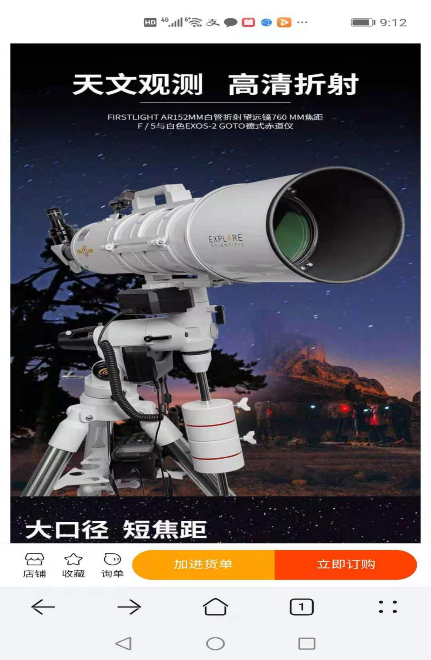

描述：FirstLight AR152mm白管折射望远镜760mm焦距

## f/5与白色EXOS-2 GOTO 欧式赤道仪

附带：智能手机适配器；一个25毫米plossl目镜；红点取景器；计算机软件

## 放大倍数 ≥1056倍

焦距 ≥760毫米焦距

## 焦比 ≥f/5

适配器 ≥2.5”六角聚焦器；2”90度对角线

## 光直径 ≥152毫米

目镜 ≥25毫米Plossl

## 

参考图样

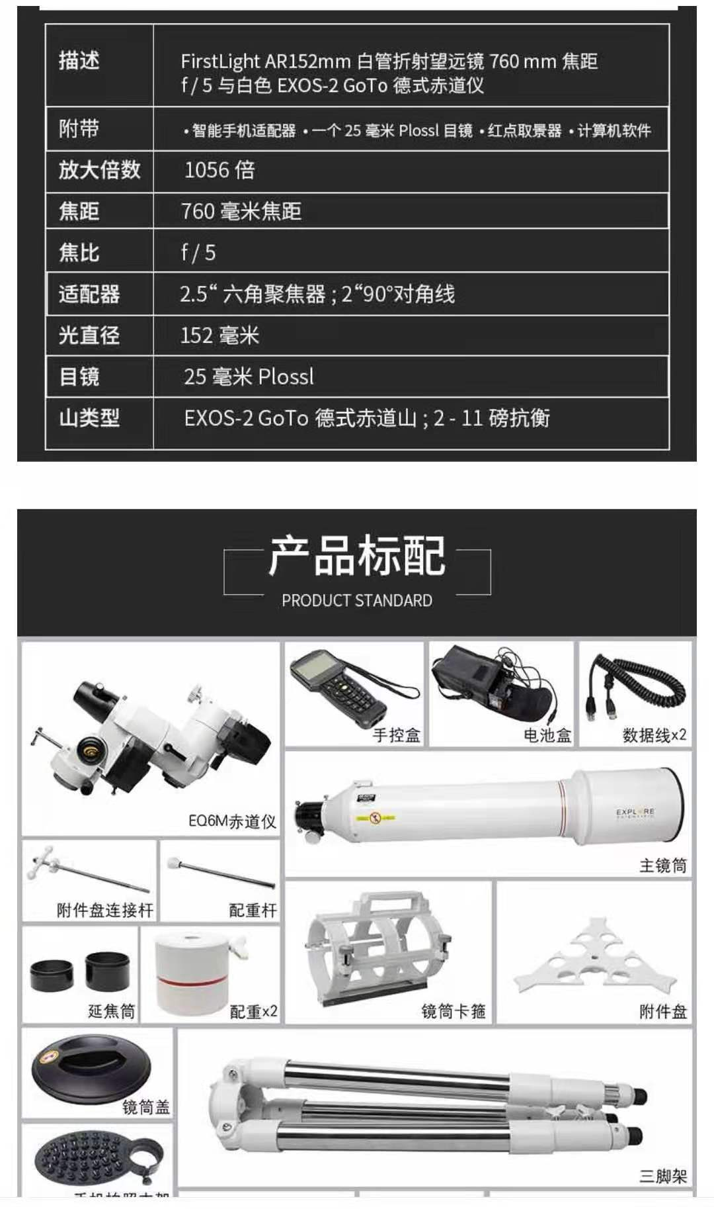

**三、**120大双筒天文望远镜

专业深空观星观天观景高清高倍10000双目天文望远镜120大双筒+62度20mm目镜x2

参考图样

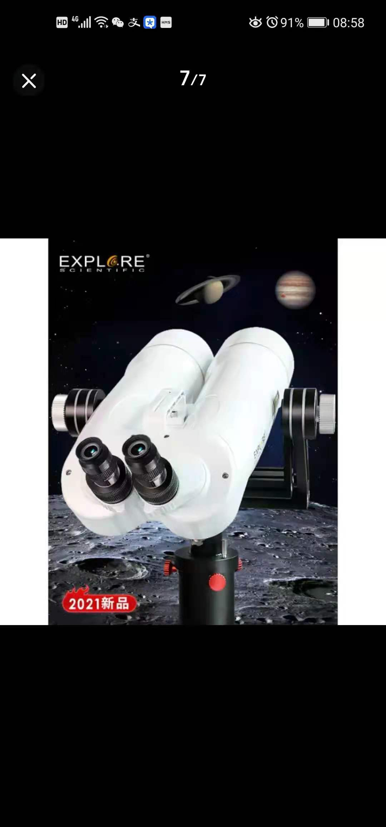

四、120mm口径高倍率观景望远镜壹台

采用双分离120mm口径SMC全宽带镀膜工艺的大口径玻璃作为物镜玻璃，物镜焦距达750mm,并配合有1.25英寸标准式接口，可更换目镜方式改变倍率，标配有30×目镜及50×目镜，高分辨率及高倍率配置，满足不同望远场合的需求。

|  |  |  |  |
| --- | --- | --- | --- |
| 型  号  项  目 | 插接20倍目镜 | 插接30倍目镜 | 插接50倍目镜 |
| 放大率 | 20× | 30× | 50× |
| 出瞳直径 | Φ6mm | φ4mm | φ2.4mm |
| 出瞳距离 | 18mm | 14mm | 8.2mm |
| 视场 | 3° | 2°20′ | 1°20′ |
| 分辨率 | 3″ | | |
| 视度调节范围 | -10~+10屈光度 | | |
| 目距调节范围 | 58~78mm | | |
| 上下俯仰角度 | ±50°任意角度锁定 | | |
| 目镜方向 | 45°翘 | | |
| 水平角度 | 360°无限制旋转 | | |
| 防水性 | 基本防水IP4 | | |
| 使用温度 | -40~+70 ℃ | | |

基本配置：铁杉木脚架一副、全铝合金U型支架一副、30倍目镜一对、50倍目镜一对、防尘防雨镜衣一件、加厚型铝合金箱。（基本包装：望远镜主机和铝合金U型支架包装于铝合金箱内，再有3CM珍珠棉内衬装入纸箱，铁杉木脚架单独包装，共有2纸箱）

参考图样

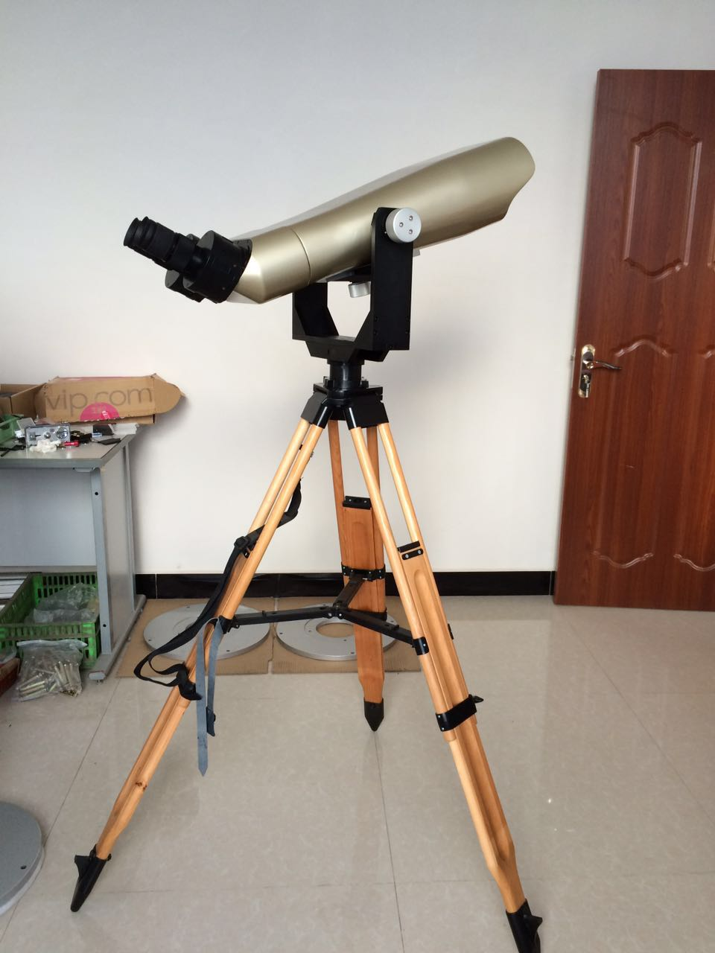

## 参考图样224155560814486818

第四章 投标文件相关格式及要求

**一、报价函**

报价函**（参考格式）**

铜仁市科学技术协会：

根据贵方为 项目询价采购的邀请，代理人（全名、职务） 经正式授权并代表投标人（投标人名称、地址） 参加报价，本次项目投标总价为 ，并提交下述文件正本一份和副本一份。

本文件签署人特在此声明并同意：

（1）我方已详细阅读和审查了全部招标文件、参考资料和有关附件，我方完全理解并同意放弃对这方面有不明及误解的权力。

（2）我方同意所递交的报价文件以及在谈判过程中签署的一切文件在60天内保持有效。

（3）我方同意按采购人要求提供与谈判有关的任何其它真实完整的资料或数据，完全理解贵方不一定要接受收到的任何报价文件,并且将不对其上述行为承担任何责任，亦无义务解释原因。

（4）我方将按采购文件的规定履行合同责任和义务，并对提交的材料中的所有陈述和声明的真实性和完整性负责，否则将承担由此产生的一切责任。

（5）我方同意在出现下列情形之一时，保证金将收归采购人所有：我方在报价文件有效期内撤回报价；在收到成交通知书后，由于我方原因未能在约定的时间内与采购人进行合同谈判；未按约定提交合格履约担保的。

（6）与本项目采购有关的一切正式往来通讯请寄：

地址： 邮编：

电话： 传真：

供应商名称： （加盖公章）

法人或授权代理人： （签字）

日 期：

**二、询价报价**

**询价报价一览表**

**投标单位：（加盖公章）**

**项目编号：**2021-trkxjsxh-01

**金额单位：** 元人民币

|  |  |  |  |  |  |  |  |
| --- | --- | --- | --- | --- | --- | --- | --- |
| **序号** | **货物名称规格型号** | **品牌产地** | **投标　单价** | **投标总价** | **有无偏离** | **交 货**  **时 间** | **备注** |
| １ |  |  |  |  |  |  |  |
| ２ |  |  |  |  |  |  |  |
| ３ |  |  |  |  |  |  |  |
| ４ |  |  |  |  |  |  |  |
|  | 投标总报价（大写）： | | | | |  |  |

法定代表人或授权代理人签字：

联系人及电话： 投标日期：

**三、法人身份证明书**

**（法人人姓名）**  在 **（供应商名称）** 处任 **（职务名称）** 职务，是 （**供应商名称）** 的法人。（法人身份证号： ）。

特此证明。

供应商名称： （加盖公章）

注：报价文件中应附供应商法人身份证复印件。

**四、法人授权书格式**

铜仁市科学技术协会：

\_\_\_\_**供应商全称**\_\_\_\_法人\_\_\_\_\_\_\_\_\_授权委托\_\_\_\_\_\_\_\_\_\_为我的代理人，参加贵单位组织的\_\_\_\_\_\_\_\_\_\_\_\_\_（项目名称）询价采购。代理人在本次采购活动中所签署的一切文件和处理的一切有关事宜，我公司均予承认，所产生的法律后果均由我单位承担。

代理人无转委托权，本授权书自 年 月 日签字生效，特此声明。

（代理人身份证号： ）

法人： （签字或盖法人印章）

代理人： （签字**）**

供应商名称： （加盖公章）

注：（1）投标文件中应附代理人身份证复印件；

（2）供应商投标文件的签字人必须参加谈判，并携带本人身份证。

**五、供应商相关证明文件**

铜仁市科学技术协会：

关于我方对　　　　　 　　项目的询价采购邀请，本签字人愿意投标，并证明提交的下列文件的复印件和说明是准确的和真实的。

（1）具有独立承担民事责任的能力：提供法人或其他组织的营业执照证明文件，或自然人身份证明。

（2）具有履行合同所必需的设备和专业技术能力：

具体要求：提供具备履行合同所必需的设备和专业技术能力的承诺书并加盖公章。（自行承诺）

（3）具有依法缴纳税收和社会保障资金的良好记录：

具体要求：提供2019年至投标截止时间前任意3个月依法缴纳税收和社会保障资金的有效证明材料（成立不满一年的提供截止投标时间前任意1个月依法缴纳税收和社会保障资金的有效证明材料，不须缴纳税收和社保的供应商须提供真实有效的证明材料）；

**（4）参加本次政府采购活动前三年内，在经营活动中没有违法违规记录：**

具体要求：提供参加政府采购活动前3年内在经营活动中没有重大违法记录的书面声明（格式自拟）；

1. **法律、行政法规规定的其他条件：**

具体要求：“信用中国”网站（www.creditchina.gov.cn），政府采购严重违法失信行为记录名单（http://www.ccgp.gov.cn/search/cr/）查询的信用记录情况（对列入失信被执行人、重大税收违法案件当事人名单、政府采购严重违法失信行为记录名单的供应商，应当拒绝其参与政府采购活动，如查询结果显示“没查到您要的信息”，视为没有上述三类不良信用记录。）查询截止时间：项目报名开始至开标前；信用信息查询记录和证据留存方式：投标人提供查询记录截图（制作于标书内）

供应商全称： (加盖鲜章)

法人或授权代理人： (签字)

六、供应商认为需提供的其他说明或材料

供应商全称： (加盖鲜章)

法人或授权代理人： (签字)